Alanina transaminasa (ALT): una medición diagnóstica

La medición de actividad transaminasa en plasma sirve como marcador que da información del estado del hígado y en menor medida del riñón. Cuando existe daño hepático causado por ciertas enfermedades como Leishmaniasis, Hepatitis B, entre otros, sus enzimas son liberadas al espacio extracelular y llegan al plasma.

Los niveles normales de ALT en plasma para varón y mujer son de aproximadamente 45 U/l y 34 U/l, respectivamente.

# ¿Cómo se mide realmente la velocidad?

Los reactivos y productos de la reacción ALT no se pueden detectar directamente con ninguna técnica sencilla. Por lo tanto, los ensayos comerciales de ALT utilizan una reacción acoplada que sí puede ser medida fácilmente. Se puede utilizar la reacción de la enzima Lactato Deshidrogenasa (LDH) de la siguiente manera:

$Alanina+Oxoglutarato \underset{→}{V_{max1}}Piruvato+Glutamato$, (Enzima ALT del paciente)

$Piruvato+NADH \underset{→}{V_{2}} Lactato+{NAD}^{+}$, (Enzima LDH incluida en el kit)

En ***verde***: sustratos y enzima incluida en el kit.

En ***naranja***: reactantes producidos en la reacción.

En ***azul***: enzima en la muestra del paciente.

El consumo de NADH puede medirse fácilmente con un espectrofotómetro, a 340 nm de longitud de onda.

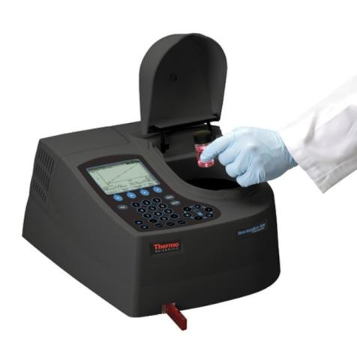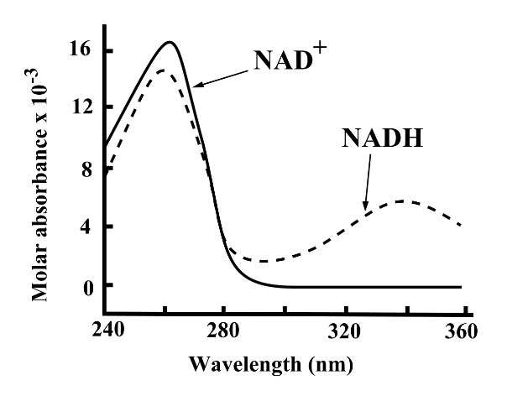

El espectrofotómetro detectará cambios en la concentración de NADH en el tiempo. Puede realizarse un ensayo en tiempo real, en cuyo caso, se espera obtener resultados así:

**Caso 1**

**Caso 2**

Absorbancia 340nm

Tiempo

Absorbancia 340nm

Tiempo

La pendiente cuantifica el flujo a través del sistema. Como el kit viene con LDH en exceso, la velocidad de consumo de NADH está determinada únicamente por la Vmax1, es decir, por la cantidad de enzima ALT que proviene del paciente.

# ¿Debe medirse la reacción en tiempo real?

No necesariamente. De hecho, si queremos hacer muchos diagnósticos a la vez, será imposible medir todos en tiempo real. Es más sencillo cuantificar únicamente el punto final y compararlo con un control sin plasma al cual equiparamos a tiempo = 0. Así:

**Caso 1**

**Caso 2**

Absorbancia 340nm

Tiempo

Absorbancia 340nm

Tiempo

Si el kit está bien diseñado, las condiciones de velocidad inicial se mantienen hasta el momento de medición. Así, se puede asumir una pendiente recta, habiendo medido únicamente el punto final.

**Caso 1**

**Caso 2**

Absorbancia 340nm

Tiempo

Absorbancia 340nm

Tiempo

# ¿Cómo se asegura condiciones de velocidad inicial?

Aunque las reacciones de ALT y LDH son reversibles, el kit utiliza condiciones de velocidad inicial, de modo que la reacción solo se dirige en un sentido. Para esto se debe cumplir:

* Exceso de alanina, oxoglutarato y NADH,
* Ausencia de piruvato, glutamato, lactato y NAD+,
* Se detiene el ensayo tras un tiempo breve.

Es importante detener la reacción en el momento adecuado, antes de que los sustratos se consuman en tal medida que baje la velocidad, o que los productos se acumulen tanto que empujen la reacción a la inversa o inhiban a la enzima de forma competitiva. El protocolo de un kit siempre indica cómo detener la reacción. Habitualmente el kit incluye una solución “Stop”, por ejemplo, 1 M NaOH, que causa un fuerte cambio de pH que desnaturaliza las enzimas y detiene la reacción.

# Objetivo de la práctica

Mediante el simulador COPASI usted observará y modificará un sistema de reacciones ALT + LDH. Debe asegurarse que la preparación del sistema permita un protocolo de reacción que asegure condiciones de velocidad inicial por un tiempo razonable, considerando las U/L de pacientes sanos (bajo U/L) y con daño hepático (alto U/L).

# Procedimientos

1. Corra el programa COPASI y cargue el modelo ALT-LDH.
2. Para iniciar sus observaciones, corra una simulación con valores iniciales de exceso de Alanina, Oxoglutarato, NADH, y un largo tiempo. Para producir un buen kit diagnóstico, ¿desea llegar al equilibrio? ¿Por qué? ¿Cuánto tiempo debe mostrar velocidades cuasi constantes?
3. Introduzca los parámetros enzimáticos según los datos entregados y la literatura de respaldo.
4. Manipule los valores iniciales de todos los reactivos hasta conseguir que la concentración de NADH en el tiempo dibuje una pendiente negativa y casi constante. Debe conseguir que esa pendiente sea aproximadamente constante en 60 segundos como mínimo, y preferiblemente si se mantiene 300 segundos. ¿Por qué cree que es preferible lograr condiciones adecuadas para 300 segundos?
5. Observe las velocidades a través de la enzima ALT y LDH. ¿Cómo cambian las velocidades en el tiempo? ¿De qué manera y por qué se relaciona la velocidad de una enzima con la velocidad de la otra?
6. Observe la evolución del piruvato en el tiempo. Tras un breve tiempo inicial, ¿la concentración del piruvato se incrementa, decrece o se mantiene constante en el tiempo? ¿Por qué?
7. Observe el volumen de reacción que está utilizando. Considere que el $k_{cat}$ de ALT es 134.9 s-1 para la reacción directa, y es 127.7 s-1 para la reacción inversa. ¿Qué cantidad de enzima ALT hay en la simulación? (Realice una conversión de unidades entre kcat y U).
8. Reemplace los valores de Vf y Vr de ALT (debe cambiar ambos en la misma proporción de manera que la relación entre $k_{cat}$ directa y $k_{cat}$ inversa permanezca constante, ya que es una característica propia de una enzima) para llegar a valores de U/L que correspondan a las muestras de pacientes de la siguiente manera:

Los pacientes hipotéticos tienen: 10, 100, 1000 U/L ALT en suero.

En el laboratorio, se tomará 50 uL de suero del paciente en un volumen total de 1000 uL de reacción.

Al diluir 50uL de suero en 1000 uL de reacción, tendremos --> 0.5, 5, o 50 U/L.

1. ¿Se cumplen las condiciones de un buen kit de diagnóstico para todos los pacientes?
2. Su propuesta final necesita demostrar que, con el protocolo adecuado, se produce una caída lineal de NADH en el tiempo, por 300 segundos, utilizando 50 ul de un suero que contiene 10, 100, 1000 U/L ALT.

# Manejando las Unidades

**El kcat**, también llamado ‘número de recambio’, refiere a la cantidad máxima de reacciones que pueden ocurrir en 1 segundo para una molécula de enzima. Algunos textos o expresan en min-1, que sería lo mismo pero multiplicado por 60.

En COPASI, podemos decidir qué unidades utilizamos.

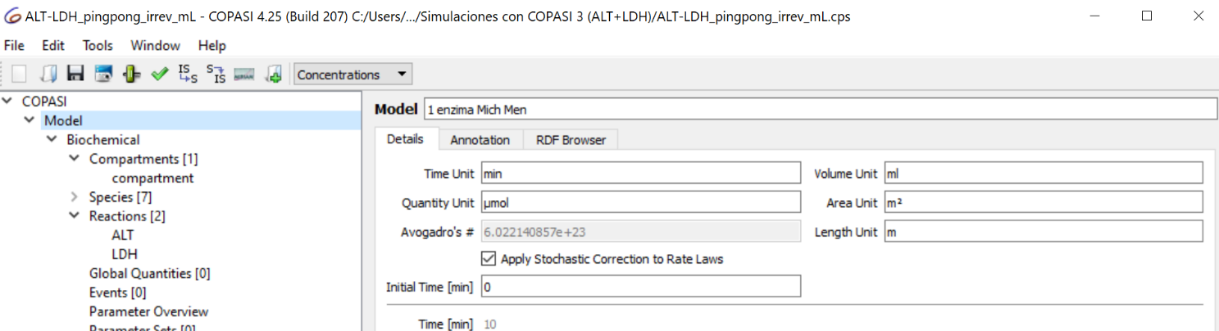Si utilizamos las unidades de µmol, minutos, mL, será sencillo manejar las concentraciones en mM:

$$\frac{1μmol}{mL}=1mM$$

**La unidad U** refiere a la cantidad de enzima necesaria para alcanzar la velocidad de 1 $μmol$ de producto acumulado en 1 minuto. Si tenemos 1 U en 1 mL, habrá 1000 U en 1 L.

$$\frac{0.001}{mL}\left(\frac{μmol}{min}\right)=1U/L$$

**No olvidar que cantidad ≠ concentración:**

1 mol = 6.023x1023 moléculas, 1 M = 1 mol / 1 litro, Notar que: 1 mol ≠ 1 M

1 mmol = 10-3 moles, 1 mM = 10-3 M

1 umol = 10-6 moles, 1 uM = 10-6 M,

1 nmol = 10-9 moles, 1 nM = 10-9 M

**Preste atención al volumen de su simulación**: 1000 uL = 1 mL = 0.001 Litro

**Relación Vmax y kcat:**

Hay que recordar que una enzima está caracterizada por un número de recambio $k_{cat}$ para la reacción directa, y otro $k_{cat}$ para la reacción inversa.

La $V_{max}$ presente depende de la cantidad de enzima que pongamos en el sistema, según la relación:

$V_{f}= V_{max}=k_{cat}E_{total}$, para la reacción en sentido directo

$V_{r}= V_{max}=k_{cat}E_{total}$, para la reacción en sentido inverso

Es decir, mientras más enzima pongamos, mayor será la $V_{max}$, en proporción lineal. Y el cambio será en la misma proporción en ambos sentidos.